广东茂名幼儿师范专科学校

二年制学前教育专业人才培养方案

学 院 教育科学学院
专 业 学前教育（中高职衔接二年制）
年 级 2026
制 定 人 周帆 李晨曦 李丹恒
审定人（院长） 签名（盖章）
审批人（教务部长） 签名（盖章）
主 管 副 校 长

2024年12月

广东茂名幼儿师范专科学校
2024级中高职衔接二年制学前教育专业人才培养方案

一、专业名称(代码)
1.专业名称：学前教育
2.专业代码：570102K
二、入学要求
中等职业学校毕业或具备同等学力者。
三、基本修业年限
二年
四、职业面向
(一) 职业面向

所属专业大类 | 所属专业类 | 对应行业 | 主要职业类别 | 主要岗位类别（或技术领域）举例 | 职业资格（职业技术等级）证书举例
教育与体育大类（57） | 教育类  （5701） | 学前教育  （8310）  居民服务业（79） | 幼儿教育教师  （2-08-04-00） | 1.幼儿园教师  2.托幼机构保育员  3.社区幼教机构工作人员  4.早教中心教师  5.艺术培训机构教师 | 1.幼儿园教师资格证  2.普通话二乙（及以上）等级证书  3.1+X幼儿照护（初级）职业技能等级证书等  4.育婴师资格证  5.北京舞蹈学院中国舞等级考试教师资格证  6.家庭教育指导师资格证

(二) 职业岗位群和核心能力分析
岗位 | 岗位能力要求 | 岗位职责 | 导出课程 | 综合开设课程
幼儿园教师 | 幼儿园教职工应当贯彻国家教育方针，具有良好品德，热爱教育事业，尊重和爱护幼儿，具有专业知识和技能以及相应的文化和专业素养，为人师表，忠于职责，身心健康。 | （一）观察了解幼儿，依据国家有关规定，结合本班幼儿的发展水平和兴趣需要，制订和执行教育工作计划，合理安排幼儿一日生活；  （二）创设良好的教育环境，合理组织教育内容，提供丰富的玩具和游戏材料，开展适宜的教育活动；  （三）严格执行幼儿园安全、卫生保健制度，指导并配合保育员管理本班幼儿生活，做好卫生保健工作；  （四）与家长保持经常联系，了解幼儿家庭的教育环境，商讨符合幼儿特点的教育措施，相互配合共同完成教育任务；  （五）参加业务学习和保育教育研究活动；  （六）定期总结评估保教工作实效，接受园长的指导和检查。 | 幼儿游戏与指导、幼儿园课程概论、幼儿园教育活动设计与实施、  幼儿园环境创设与利用、学前儿童行为观察、幼儿园班级管理。 | 学前儿童卫生与保健、学前儿童心理发展、学前教育概论、教师口语、数字化教育技术应用、幼儿园教师艺术技能、教师职业道德与教育政策法规。
幼儿园管理者 | 幼儿园园长应当符合上述要求并应当具有《教师资格条例》规定的教师资格、具备大专以上学历、有三年以上幼儿园工作经历和一定的组织管理能力，并取得幼儿园园长岗位培训合格证书。 | （一）贯彻执行国家的有关法律、法规、方针、政策和地方的相关规定，负责建立并组织执行幼儿园的各项规章制度；  （二）负责保育教育、卫生保健、安全保卫工作；  （三）负责按照有关规定聘任、调配教职工，指导、检查和评估教师以及其他工作人员的工作，并给予奖惩；  （四）负责教职工的思想工作，组织业务学习，并为他们的学习、进修、教育研究创造必要的条件；  （五）关心教职工的身心健康，维护他们的合法权益，改善他们的工作条件；  （六）组织管理园舍、设备和经费；  （七）组织和指导家长工作；  （八）负责与社区的联系和合作。 | 幼儿游戏与指导、幼儿园课程概论、幼儿园教育活动设计与实施、  幼儿园环境创设与利用、学前儿童行为观察、幼儿园班级管理。 | 学前儿童卫生与保健、学前儿童心理发展、学前教育概论、教师口语、数字化教育技术应用、幼儿园教师艺术技能、教师职业道德与教育政策法规。
绘本馆工作人员 | 1、了解幼儿园及绘本馆工作流程；2、具有高度的责任心，团队合作精神；3、高效的执行力，沟通能力和和解决问题的能力；4、富有爱心、耐心,喜欢与孩子相处；5、语言表达能力强,能够调动课堂氛围；6、热爱教育事业,具备良好的教师职业操守和服务意识。 | 1、协助园长做好绘本馆教育教学方面工作；2、协助制定绘本馆教育工作计划、教研计划、班级学前计划等，并进行监督检查；3、协助园长共同做好家长开放日、家长会、各类教研活动；4、协助园长做好各类检查的资料制作、整理、汇总工作；5、上级安排的其他相关或临时任务。 | 幼儿游戏与指导、幼儿园课程概论、幼儿园教育活动设计与实施、  幼儿园环境创设与利用、学前儿童行为观察、幼儿园班级管理。 | 学前儿童卫生与保健、学前儿童心理发展、学前教育概论、教师口语、数字化教育技术应用、幼儿园教师艺术技能、教师职业道德与教育政策法规。

五、培养目标
本专业培养德智体美劳全面发展，掌握扎实的科学文化基础和思想政治理论、幼儿发展、幼儿保育和教育等知识，具备良好的人文素养、科学素养和创新意识，具备较强的保教能力及课程设计与实施、班级建设与管理、数字化教育技术应用、终身学习等能力，具有教育情怀和信息素养，能够从事学前教育工作的高素质教育工作者。
六、培养规格
（一）素质
1.思想政治素质：掌握党的基本理论知识，践行社会主义核心价值观，贯彻党的教育方针，坚持立德树人的教育原则。热爱祖国，关心幼儿，树立科学的世界观、人生观和价值观，遵纪守法，行为规范。
2.文化素质：具有人文底蕴和科学精神，形成“学生为本、师德为先、能力为重、终身学习”的
专业理念；具备一定的人文社会科学与自然科学等方面的通识性知识。同时也包括中华传统优秀文化的学习与传授，本土地方性文化的学习与传承等。
3.职业素质：热爱学前教育事业，了解学前教育工作者的职责，具有良好的专业态度和敬业精神；熟悉国家和地方有关学前教育的政策和法规；了解该专业各学科的发展趋势和学前教育的理论动态，了解幼儿生理、心理的特点和规律，具有良好的儿童教育观；具有较高的艺术修养和审美情趣。在教育教学技能尤其是艺术技能方面有1-2项突出的特长。
4.身心素质：具有良好的身体素质和心理素质及积极向上的生活态度，具有社会责任感以及与人合作、沟通的良好愿望和能力，具有团结协作的精神。具有良好的生活、卫生和健身锻炼的习惯，达到国家规定的大学生健康体质的标准。
（二）知识
1.学习和掌握广泛的文化科学知识。包括语言文学的表达、写作知识、数学知识、法律法规知识、英语知识、信息技术运用知识、体育与健康知识、自然科学知识等。
2.学习和掌握音乐、舞蹈、美术等学前教育应具备的基础知识。
3.学习和掌握幼儿教育学、心理学、卫生保健等幼儿教育专业方面的知识。
4.学习和掌握学前教育管理、幼儿活动策划与设计，等管理和运用方面的知识。
- 能力
1.掌握幼儿身心发展特点及规律，掌握幼儿保育和教育的知识，具有幼儿一日生活组织与保育的能力；
2.掌握幼儿游戏活动组织与实施的知识与方法，具有支持与引导幼儿游戏活动的能力；
3.掌握幼儿园健康、语言、社会、科学和艺术领域教育的学科特点与知识，具备各领域教育活动的计划、实施与评价能力；
4.掌握幼儿园环境创设的知识与方法，具备幼儿园环境创设与利用的能力；
5.掌握观察、谈话和记录等了解幼儿的方法，具备与幼儿、家长有效沟通，正确激励与评价幼儿的能力，具备班级管理和家园共育等综合育人能力及融合教育能力；
6.具有反思和改进保教工作的能力；
7.具有良好的语言表达能力、沟通与合作能力；
8.具有良好的数字技能和适应教育智能化发展需求的现代教育技术应用能力；
9.具有探究学习、终身学习和可持续发展的能力。

七、毕业要求
1．毕业要求
（1）毕业总学分不得低于94学分，必修学分70学分，选修学分不低于24学分。
（2）项目替代学分。比赛获奖、考证、参加项目开发等根据专业认定可以替换专业非核心岗位课程学分。替换学分不得超过20学分。
在校期间参与项目开发每周可替换非专业核心课1学分，但累计不得超过10学分；参与专业技能竞赛最多可替换非专业核心课5学分（省级一等奖、二等奖、三等奖分别可替换3学分、2学分、1学分；国家级一等奖、二等奖、三等奖分别可替换5学分、4学分、3学分）。
类别 |  | 可替换学分
技能竞赛类 | 教育行政主管部门组织的竞赛 | 市级三等奖、二等奖、一等奖、特等奖可分别替换0.5学分、1学分、2学分、3学分；省级优秀奖、三等奖、二等奖、一等奖、特等奖可分别替换2学分、3学分、4学分、5学分、6学分；国家级优秀奖、三等奖、二等奖、一等奖、特等奖可分别替换5学分、6学分、7学分、8学分、9学分。
技能竞赛类 | 其他行业协会或社会组织的竞赛 | 市级一等奖、特等奖可分别替换0.5学分、1学分；省级优秀奖、三等奖、二等奖、一等奖、特等奖可分别替换1学分、2学分、3学分、4学分、5学分；国家级优秀奖、三等奖、二等奖、一等奖、特等奖可分别替换4学分、5学分、6学分、7学分、8学分
技能竞赛类 | 校级竞赛 | 校级技能竞赛一等奖以上可替换0.5学分
项目开发类 | 自主实施的项目开发 | 提供合作企业证明文件、工商登记证明等有效证明文件由专业负责人认定可替换学分。
项目开发类 | 参与老师组织的项目开发 | 参与老师组织的项目开发，由专业负责人和项目主持老师认定可替换学分，原则上参加2周替换1学分。
职业资格证书类 | 人力资源和社会保障系统职业资格证书 | 取得中级工可替换1学分，高级工可替换2学分，技师级可替换6学分
职业资格证书类 | 驾照 | 取得驾驶证可替换2学分
发明专利 | 发明专利 | 取得发明专利可替换8学分
发明专利 | 实用新型专利 | 取得实用新型专利可替换6学分
发明专利 | 外观设计专利 | 取得外观设计专利可替换4学分

2．考证要求
(1)职业技能等级证书：
a.普通话二乙（及以上）等级证书；
b.英语应用能力证书；
c.计算机等级证书
d.心理咨询师等级证书。
(2)专业技能及职业资格证书
a.幼儿园教师资格证；
b.教育部1+X幼儿照护（初级）；
c.育婴师资格证；
d.家庭教育师资格证；
e.蒙台梭利2.5-6岁教师中级资格证书；
f.国际奥尔夫中级指导师资格证书；
g.北京舞蹈学院师资证书。

八、课程设置及学时安排

（一）课程设置
主要包括公共基础课程和专业课程。
- 公共基础课程一般包括思想政治理论课、军事课、大学英语、体育、心理健康、就业指导、创新创业、职业素质等方面的课程或专题讲座（活动）。
- 专业课一般包括专业基础课程、专业核心课程、专业拓展课程，并涵盖有关实践性教学环节。专业课分三个岗位方向，分别为幼儿园教师岗位、蒙台梭利早教机构教师、绘本馆工作人员，不同岗位核心课程不同。学生可以根据自己的个性特点选择对应岗位。学生在第二学期末进行岗位的选择，从第三学期开始按所选岗位进行上课。
专业基础课程举例：学前儿童卫生与保健、学前儿童心理发展、学前教育概论、教师口语、数字化教育技术应用、幼儿园教师艺术技能、教师职业道德与教育政策法规。等。
专业核心课程举例：幼儿游戏与指导、幼儿园课程概论、幼儿园教育活动设计与实施、幼儿园环境创设与利用、学前儿童行为观察、幼儿园班级管理等。
专业拓展课举例：蒙台梭利教学法、幼儿园环境创设项目实训、学前儿童故事讲演、奥尔夫音乐教学法、幼儿园常用英语口语、声乐特长、舞蹈特长、美术综合材料创作等。
- 专业核心课程名称及主要教学内容
序号 | 专业核心课名称 | 主要教学内容
1 | 幼儿园游戏设计与指导  （已在中职学段开设，高职学段不再重复开设） | 本课程主要讲授了儿童游戏的相关原理、实践操作和行为评价等问题，具体从机能性游戏、象征性游戏、结构性游戏、规则性游戏四个方面对游戏的原理、特点、操作技巧以及评价方法进行介绍。
2 | 幼儿园课程概论 | 本课程主要讲述幼儿园课程的基本内涵、幼儿园课程开发模式和设计取向、幼儿园课程目标的确立、幼儿园课程内容的选择和组织、幼儿园课程的实施、幼儿园课程的评价、幼儿园教育活动设计、经典幼儿园课程理论和方案、园本课程的开发等内容。
3 | 幼儿园教育活动设计与指导 | 本课程把幼儿园健康教育、语言教育、科学教育、社会教育、艺术教育五大领域（或七个方面）的内容合为一本，且针对幼儿园一线教师所需的基本知识和技能，突出实用性和操作性特色，尤其便于学生的自主学习与实践操作能力的提高。
4 | 幼儿园环境创设  （已在中职学段开设，高职学段不再重复开设） | 幼⼉园教育环境创设是学前教育专业开设的专业课程。它是学前教育专业重要的专业能力，本课程视环境创设为课程的重要组成部分，在此“大课程”的新教学理念指导下，详细介绍幼儿园环境概述、幼儿园小班主题墙创设、幼儿园中班主题墙创设、幼儿园大班主题墙创设、活动室墙面创设、公共区域环境创设等内容。
5 | 幼儿行为观察与研究 | 本课程主要讲授如何开展学前儿童行为观察研究，具体包括儿童行为观察与研究的概述、儿童行为观察与研究问题的确立、儿童行为观察与研究的类型、儿童行为观察与研究方案的设计、儿童行为观察与研究资料的搜集、儿童行为观察与研究资料的整理、儿童行为观察与研究结论的得出等内容。让学生掌握基本的幼儿行为观察法，懂得如何在幼儿园开展观察科研工作。
6 | 幼儿园班级管理  （已在中职学段开设，高职学段不再重复开设） | 《幼儿园班级管理》是面向高师学前教育专业学生开设的一门专业必修课程,是实用性和实践性十分突出的能力型或称技能型课程。本课程既有幼儿园班级管理研究的内容、方法,幼儿园班级管理的目的、任务和原则,幼儿园班级管理的过程等理论内容;也有幼儿园班级管理的方法、内容,幼儿园班级管理工作的组织、实施,各年龄班幼儿的班级管理,班级环境的创设和班集体的建设以及幼儿园班级家长工作的管理等实务内容。通过本课程的学习,学生能够理解幼儿园班级管理的基本概念和基本原则，学习幼儿园班级管理的工作方法与技巧。

实习实训主要包括对接真实职业场景或工作情境，在校内外进行教师教育基本技能、学前儿童保育、幼儿游戏与指导、五大领域教育与活动指导、幼儿园教育环境创设、学前儿童行为观察与分析等实训。在幼儿园等单位进行保育和教育岗位实习。。

(二)学时安排
本专业总学时为1680学时，其中实践性教学学时为918学时，占总学时的54.64% 。其中，顶岗实习为6个月，约420学时。
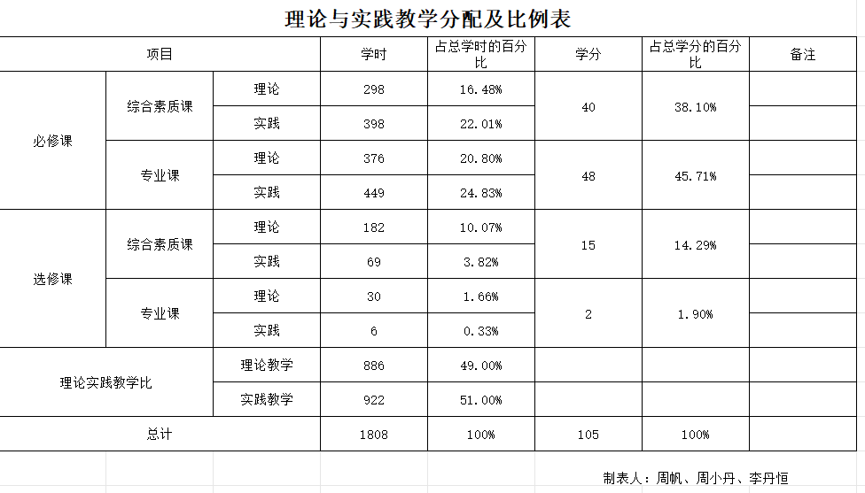

九、教学基本条件

（一）教师队伍
教师数量能够满足本专业教学和发展的需要，生师比不高于20:1。公共基础课与专业课专任教师年龄、职称、学缘的结构合理。双师型教师占专业教师比例37.5%，专任教师队伍梯队结构合理。
2.专任教师具有高校教师资格，其中具有硕士学位的教师比例占57.5%；专任教师具有高尚的师德，爱岗敬业，遵纪守法；能够承担专业必修课程的教学任务，所承担的教学工作量占教学总量的2/3左右。
3.专业带头人具有高级职称，有一线实践工作经历，能够较好地把握国内外早教行业、专业发展状态；对本专业人才的需求；教学设计、专业研究能力强，能牵头组织开展专业建设及教科研工作，在本区域和本领域有一定的专业影响力。
4.兼职教师主要由教育管理实践方面具有一定水平的教育管理者担任，与校内教师合作形成教学实践指导的“双导师”体系。兼职教师具备良好的思想政治素质、职业道德，具有丰富实践经验，具有较高的专业素养和职业能力，能承担专业课程与实训教学、实习指导等教学任务。
1.专任教师
专任教师一览表
序号 | 姓名 |  | 职称、职务 |  |  |  | 学历学位 |  | 是否双师
1 | 吴国彬 |  | 副教授（院长） |  |  |  | 研究生/硕士 |  | 是
2 | 张少红 |  | 讲师（教科院副院长） |  |  |  | 研究生/硕士 |  | 是
3 | 吴月明 |  | 讲师（学校专职党委副书记） |  |  |  | 本科/学士 |  | 是
4 | 徐浩 |  | 教授、教研室主任 |  |  |  | 本科/学士 |  | 是
5 | 黎雪琼 |  | 副教授（纪检审计部部长） |  |  |  | 研究生/硕士 |  | 是
6 | 袁文萍 |  | 副教授 |  |  |  | 研究生/硕士 |  | 是
7 | 李妙兰 |  | 副教授 |  |  |  | 本科/学士 |  | 是
8 | 肖文朴 |  | 教授 |  |  |  | 研究生/硕士 |  | 是
9 | 李容 |  | 副教授 |  |  |  | 本科/学士 |  | 是
10 | 骆春榕 |  | 副教授（党政办主任） |  |  |  | 研究生/硕士 |  | 是
11 | 冼胜佳 |  | 高级讲师 |  |  |  | 本科/学士 |  | 是
12 | 陈慧 |  | 讲师（综合办公室主任） |  |  |  | 研究生/硕士 |  | 是
13 | 荆婷 |  | 讲师 |  |  |  | 研究生/硕士 |  | 是
14 | 王海燕 |  | 副教授 |  |  |  | 研究生/硕士 |  | 是
15 | 巫昭海 |  | 讲师 |  |  |  | 本科/学士 |  | 是
16 | 王菲菲 |  | 讲师 |  |  |  | 研究生/硕士 |  | 是
17 | 李欢欢 |  | 讲师 |  |  |  | 本科/学士 |  | 是
18 | 刘憨 |  | 讲师 |  |  |  | 本科/学士 |  | 是
19 | 卢嘉倩 |  | 讲师 |  |  |  | 研究生/硕士 |  | 是
20 | 王阿丹 |  | 讲师 |  |  |  | 研究生/硕士 |  | 是
职称结构 |  | 高级 |  |  | 中级 |  |  | 初级
 |  | 人数 |  | 比例 | 人数 | 比例 |  | 人数 |  | 比例
 |  | 9 |  | 45% | 10 | 55% |  | 0 |  | 0%
年龄结构 |  | 35岁以下 |  |  | 35-45岁 |  |  | 45岁以上
 |  | 人数 |  | 比例 | 人数 | 比例 |  | 人数 |  | 比例
 |  | 2 |  | 10% | 5 | 25% |  | 9 |  | 65%
学位结构 |  | 博士 |  |  | 硕士（含在读） |  |  | 学士
 |  | 人数 |  | 比例 | 人数 | 比例 |  | 人数 |  | 比例
 |  | 1 |  | 5.00% | 7 | 35% |  | 8 |  | 60%
双师素质 |  | 是 |  |  | 否
 |  | 人数 |  | 比例 | 人数 | 比例
 |  | 16 |  | 100% | 0 | 0%
行业企业经历 |  | 有 |  |  | 无
 |  | 人数 |  | 比例 | 人数 | 比例
 |  | 16 |  | 100% | 0 | 0%

2.兼职教师
学前教育专业还聘请了企业经验丰富的兼职老师，负责本专业的部分实践教学。
兼职教师一览表
序号 | 姓名 | 工作单位 | 职称职务
1 | 吴木琴 | 茂名市第二幼儿园 | 园长 正高级教师
2 | 江辉 | 茂名市第二幼儿园 | 副园长 高级教师
3 | 陈洪樱 | 茂名市第二幼儿园 | 副园长 高级教师
4 | 柯小耘 | 名市第一幼儿园茂 | 保教处主任 高级教师
5 | 许静茹 | 茂名市第一幼儿园 | 办公室主任 高级教师
6 | 胡雅文 |  | 二级教师

（二）教学设施
1．专业教室基本条件
满足电源、光照、温控、安全条件，配置课桌椅、黑板、基本教具、网络接口或网络环境。
2．校内实训室布局条件
目前我校学前教育专业的硬件设施齐备，有数码钢琴室、学生练琴室、奥尔夫音乐室、蒙氏实训室、舞蹈室、声乐室、美术室、小型剧场、科学实验室及微格教学等校内实训室。实训设备配套台数能满足学生开展早期教育相关的实验实训项目。
学前教育专业有各类实训室289间（其中独立琴房160间，其他实训室及职业技能鉴定室129间），省级公共实训中心建设项目2个（幼儿教育社会化公共实训中心、智慧教育创新公共实训中心），实训建筑面积达13690平方米（含专用实训楼1栋5000平方米），专业实训设施设备价值663.75万元，可同时容纳2000人进行实训教学，完全符合教学需要。
3.校外实训实习基地基本要求
选择办学条件规范、师资力量较强的学前教育机构作为校外实训基地。学校与教育机构双方具有合作协议，合作职责明确，合作分工清晰。与学校合作的学前教育机构具备承担学生顶岗实习工作的必要条件。现有稳定的校外战略实训基地100余；能够开展学前教育活动策划与组织等实训活动；能提供学前教育等相关实习岗位，能涵盖当前相关专业发展的培养环境，可接纳一定规模的学生实习；能够配备相应数量的指导教师对学生实习进行指导和管理；有保证实习生日常工作、学习、生活的规章制度。
4.学生实习基地基本要求
配备相应数量的一线教师、园长等校外指导教师对学生实习进行指导和管理。实习基地建立保证实习生日常工作、学习、生活的规章制度，并给予实习学生安全保险等保障条件。
5.支持信息化教学方面的基本要求
学校具有数字化的教学网络服务平台，方便学生利用课程资源自主学习，实现网上辅导、答疑的信息化教学条件。引导鼓励教师开发并利用信息化教学资源，创新教学方法、提升教学效果。
校内实训基地一览表
序号 | 实训室名称 | 位置 | 教学科目 | 实验设备 | 教学项目
1 | 幼儿保健与卫生实训室 |  | 学前儿童卫生与保健 | 17cm医用人体骨骼神经血管骨架、眼球与眼眶放大模型、人体心脏解剖模型、呼吸系统图、耳朵模型等 | 幼儿园仿真教学实训
2 | 蒙台梭利实训室 |  | 蒙台梭利教学法 | 182 套件蒙氏教具上海毓才教育 | 幼儿园仿真教学实训
3 | 奥尔夫音乐实训室 |  | 奥尔夫音乐教学法 | 含4寸三角铁、直径3.3cm左右小手柄碰钟、长20cm打棒、5.5c钢指镲等奥尔夫教学器材380件 | 幼儿园仿真教学实训
4 | 钢琴实训室 |  | 钢琴 | 钢琴 | 学生技能训练
5 | 音乐理论教学室 |  | 视唱练耳乐理 | 多媒体平台、钢琴 | 音乐理论教学
6 | 数码钢琴实训室 |  | 儿歌弹唱 | 数码钢琴 | 钢琴教学
7 | 舞蹈室 |  | 形体与幼儿舞蹈基础 | 镜面墙、把杆等 | 舞蹈教学
8 | 学前美术手工作品展厅 |  | 美术与手工制作 | 145cm画架、25*30*40cm静物45*35*40cm石膏体等素描器材 | 学生手工作品展示
9 | 学前律动实训室 |  | 律动 | 镜面墙 | 学生早晚练习、课余时间律动训练
10 | 个体心理咨询室 |  |  | 1个团体盘72*101*7cm， 3个标准盘57＊72＊7cm、4个沙具架:共有6层，1800个沙具等 | 学生个体心理咨询
11 | 感统训练实训室 |  | 感统训练与儿童动作发展 | 8直8曲型踩踏平衡触觉板、94cm圆平衡板、太阳感统组合（120件/套)等 | 感统训练与儿童动作发展
12 | 美术实训室 |  | 美术与手工制作、简笔画 | 145cm画架、25*30*40cm静物45*35*40cm石膏体等素描器材 | 简笔画素描
13 | 幼儿心理实验室 |  | 学前儿童发展心理学 | 1个团体盘72*101*7cm， 3个标准盘57＊72＊7cm、4个沙具架:共有6层，1800个沙具等 | 幼儿发展心理实验研究
14 | 教学设计室 |  | 说课与教学设计、幼儿园教育活动设计与指导、幼儿园游戏活动指导、保教知识与能力 | 教学一体机 | 基于网络平台和实训资源，实现协同备课，提高教师的教学设计能力。
15 | 微格教学训练室 |  | 说课与教学设计 | 教学一体机 | 围绕教师专业能力发展与提高的综合体，旨在训练和提高教师的课堂观察、分析、组织的能力与技巧。
16 | 幼儿师范公共技能实训中心 |  | 幼儿园教育活动设计与指导、保教知识与能力 | AR虚拟仿真系统 | 满足我校师范生技能训练的要求（含计算机室6间、书法室2间等公共实训室）
17 | 普通话测试室 |  | 幼儿教师口语 | 测试用桌椅、计算机辅助测试设备  监控设备、服务器、网关、录像机电视一体机、移动计算机、面试教具等 | 满足师生普通话水平测试需求
18 | 教师资格面试考场 |  | 幼儿园教育活动设计与指导、保教知识与能力 | 测试用桌椅、计算机辅助测试设备  监控设备、服务器、网关、录像机电视一体机、移动计算机、面试教具等 | 满足茂名市教师资格面试需求
19 | 多功能演播厅 |  |  | 灯光音响等 | 满足小型演出
20 | 教学阶梯室 |  |  | 多媒体教学设备 | 用于学术讲座、理论课堂教学设计

序号 | 名称/合作企业 | 主要实训内容
1 | 高州师范学院附属第一幼儿园（实习基地） | 综合训练
2 | 新世纪学校（实习基地） | 综合训练
3 | 茂名市第一幼儿园（实习基地） | 综合训练
4 | 茂名市第二幼儿园（实习基地） | 综合训练
5 | 广茂幼师附属中心幼儿园（实习基地） | 综合训练
6 | 高州市第一幼儿园（实习基地） | 综合训练
7 | 高州市建委幼儿园（实习基地） | 综合训练
8 | 高州市公交幼儿园（实习基地） | 综合训练
9 | 高州市分界镇中心幼儿园（实习基地） | 综合训练
10 | 化州市辅元坊幼儿园（实习基地） | 综合训练
校外实训基地一览表

（三）教学资源
1.教材选用有关基本要求：学前教育专业课程严格依据《国家中长期教育改革和发展纲要（2010-2018）》、《幼儿园教师专业标准（试行）》、《幼儿园教育指导纲要（试行）》、《3-6岁幼儿学习发展指南》、《幼儿园工作规程》等文件精神，以我国幼儿园教师资格制度和资格考试新变化为改革契机，结合本校学前教育专业人才培养目标，优先从国家和省两级规划教材目录中选用教材，适当与行业企业合作开发特色鲜明的专业课校本教材。
2.图书配备有关基本要求：茂名校区图书馆4500平方米，高州校区图书馆4000平方米。茂名校区设有三个大型书库、书吧、自习室、学术报告厅、电子阅览室和期刊阅览室。资源建设方面，图书馆根据学校学科专业设置的要求，努力建设以师范特色为主，多学科协调发展的馆藏体系，馆藏图书共有51.5万册；电子图书10余万册；过刊2万册；现刊120种；报纸90种。面向全院师生开通了中国知网数据库、超星电子图书数据库等。并在图书馆一楼门厅放置了电子书阅读器供读者阅读下载超星电子图书。有足够数量的，能满足教师学习、教师专业教学研究和教学实施的图书库。图书馆采用网络自动化集成系统软件，于2013年投入运行并使用。它包括采访、编目、检索、流通、期刊管理、数据转换和系统管理七个子系统，提供网上数据库的检索、电子书、电子期刊、网络信息及计算机检索咨询、互联网服务。图书馆是学院学术文化信息中心，是发挥情报职能和利用信息的主阵地。图书馆采用“藏、阅、借”合一全开架的服务方式，为充分发挥现代化图书馆功能创造了必要的物质条件，同时是学院教学的第二课堂，是教师、学生自学深造的场所。
3.数字资源配备有关基本要求：学校课室为数字化多媒体教室，学校校园网及其相关的网络连接，为课程资源共享提供了条件。在教学过程中，充分利用钉钉直播、腾讯课堂、微课、PPT、Flash 动画、手机同屏、音频视频、微信、QQ等信息化手段发布通知、布置作业、分享资源、教学考核等，不断优化课堂形式，提升课堂效果。同时，学校具有可利用的数字化教学资源库、文献资料、常见问题解答等信息化条件；鼓励教师开发并利用信息化教学资源、教学平台、创新教学方法引导学生利用信息化教学条件自主学习提升教学效果。逐步建成课程资源库、精品课资源库、专业特色专题库、专业试卷库、专业图片库、专业视频动画库、专业合作企业库、真实项目资源库等数字资源。
（四）教学方法
将教学方法、教学手段改革与课程体系改革有机结合起来。建立以培养学生职业能力为核心的教学体系，突出体现“以服务为宗旨,以就业为导向”的培养目标，在教学设计中将课堂与实习基地相统一，通过情境教学法、案例分析法、操作体验法、演示示范法、模拟教学法、项目教学法、探究发现法等形式开展教学，将理论与实践一体化，教、学、做一体化，有效提升了学生的综合职业能力。真正做到以学生为主体，转变以课堂、教材为中心的传统教学模式。
（五）学习评价
本专业通过建设学习质量评价体系，实行多元评价。结合人才培养规格的要求，与课堂教学、实习实训、教学方法、教师素质等相结合，有效开展学习评价，从而达到教、学、评一体化。
1.丰富评价内容，制定个性化评价标准，全面反映学生发展状况。
在制定评价内容和评价标准时，从学生的具体情况出发，积极听取学生的意见。评价内容和标准不仅要注重对学生知识技能的考察，更要注重对学生的学习过程、方法、价值观和情感态度的考察。评价的具体内容可涉及学习能力，交流与合作，运动健康，审美表现，道德品质及公民素养等；还可以涉及在学习过程中掌握和理解知识的能力及学习迁移能力，学习中理解问题，提出问题，解决问题的能力；把所学问题应用到实践中的能力，发展思维力，实践能力，科学素养及创新能力的发展，学习过程中学习兴趣的培养，克服困难的意志，同伴相互合作的精神，从而达到评价的标准多元化，体现学生的个体差异和个性发展。
2、注重学生互评和自评的作用，形成多元化评价主体
注重学生本人在评价中的作用，改变过去学生一味被动接受评判的状况，运用信息化网络资源评价系统，及时有效地发挥学生在评价中的主体作用。根据不同的主体，学生评价可分成学生的自我评价、学生小组的评价及教师对学生的评价。
3、实施第三方评价
建立并实施学校、幼儿园、学生、家长的多方评价制度，评价主体还可以吸纳社区、专家学者等更多主体，从而使评价结果跟家科学、合理、客观。

十、质量保障
（一）师资队伍
1.教师数量能够满足本专业教学和发展的需要，生师比不高于18:1。公共基础课与专业课专任教师年龄、职称、学缘的结构合理。双师型教师占专业教师比例60%，专任教师队伍梯队结构合理。
2.专任教师具有高校教师资格，其中具有硕士学位的教师比例占30%；专任教师具有高尚的师德，爱岗敬业，遵纪守法；能够承担专业必修课程的教学任务，所承担的教学工作量占教学总量的2/3左右。
3.专业带头人具有高级职称，有一线实践工作经历，能够较好地把握国内外早教行业、专业发展状态；对本专业人才的需求；教学设计、专业研究能力强，能牵头组织开展专业建设及教科研工作，在本区域和本领域有一定的专业影响力。
4.兼职教师主要由教育管理实践方面具有一定水平的教育管理者担任，与校内教师合作形成教学实践指导的“双导师”体系。兼职教师具备良好的思想政治素质、职业道德，具有丰富实践经验，具有较高的专业素养和职业能力，能承担专业课程与实训教学、实习指导等教学任务。
（二）教学设施
1．专业教室基本条件
满足电源、光照、温控、安全条件，配置课桌椅、黑板、基本教具、网络接口或网络环境。
2．校内实训室布局条件
实训室能够营造职场氛围，配备能够满足教育实训要求的教学软硬件设施设备，早教专业特色实训室有：婴幼儿活动模拟室、婴幼儿游戏室、亲子活动室、感统训练室、育婴师实训室、沙滩乐园等。与学前教育专业共享的实训室有：数码钢琴室、学生练琴室、奥尔夫音乐室、蒙氏实训室、舞蹈室、声乐室、美术室、小型剧场、科学实验室及微格教学等校内实训室。实训设备配套台数能满足学生开展早期教育相关的实验实训项目。
3．校外实训基地基本要求
选择办学条件规范、师资力量较强的早期教育机构作为校外实训基地。学校与早期教育机构双方具有合作协议，合作职责明确，合作分工清晰。与学校合作的早期教育机构具备承担学生顶岗实习工作的必要条件。
4．学生实习基地基本要求
配备相应数量的一线教师、园长等校外指导教师对学生实习进行指导和管理。实习基地建立保证实习生日常工作、学习、生活的规章制度，并给予实习学生安全保险等保障条件。
5.支持信息化教学方面的基本要求
具有数字化的教学网络服务平台，方便学生利用课程资源自主学习，实现网上辅导、答疑的信息化教学条件。引导鼓励教师开发并利用信息化教学资源，创新教学方法、提升教学效果。
（三）教学方法
将教学方法、教学手段改革与课程体系改革有机结合起来。建立以培养学生职业能力为核心的教学体系，突出体现“以服务为宗旨,以就业为导向”的培养目标，在教学设计中将课堂与实习基地相统一，通过情境教学法、案例分析法、操作体验法、演示示范法、模拟教学法、项目教学法、探究发现法等形式开展教学，将理论与实践一体化，教、学、做一体化，有效提升了学生的综合职业能力。真正做到以学生为主体，转变以课堂、教材为中心的传统教学模式。
（四）学习评价
本专业通过建设学习质量评价体系，实行多元评价。结合人才培养规格的要求，与课堂教学、实习实训、教学方法、教师素质等相结合，有效开展学习评价，从而达到教、学、评一体化。
1.丰富评价内容，制定个性化评价标准，全面反映学生发展状况。
在制定评价内容和评价标准时，从学生的具体情况出发，积极听取学生的意见。评价内容和标准不仅要注重对学生知识技能的考察，更要注重对学生的学习过程、方法、价值观和情感态度的考察。评价的具体内容可涉及学习能力，交流与合作，运动健康，审美表现，道德品质及公民素养等；还可以涉及在学习过程中掌握和理解知识的能力及学习迁移能力，学习中理解问题，提出问题，解决问题的能力；把所学问题应用到实践中的能力，发展思维力，实践能力，科学素养及创新能力的发展，学习过程中学习兴趣的培养，克服困难的意志，同伴相互合作的精神，从而达到评价的标准多元化，体现学生的个体差异和个性发展。
2、注重学生互评和自评的作用，形成多元化评价主体
注重学生本人在评价中的作用，改变过去学生一味被动接受评判的状况，运用信息化网络资源评价系统，及时有效地发挥学生在评价中的主体作用。根据不同的主体，学生评价可分成学生的自我评价、学生小组的评价及教师对学生的评价。
3、实施第三方评价
建立并实施学校、幼儿园、学生、家长的多方评价制度，评价主体还可以吸纳社区、专家学者等更多主体，从而使评价结果跟家科学、合理、客观。例如：（一）需遵循专业建设和教学过程质量监控机制，主要课程以企业标准进行课程评价，对教学主要环节要有严格的质量要求和标准，对教学实施、过程监控、质量评价要进行有效的管理，以达成人才培养规格。
（五）“学分替换”制改革
本专业尝试“学分替换”制改革。所谓“学分替换”制，是指学生可以通过参与实际项目开发、相关竞赛等方式来替换非核心课程的学分。学生可以通过参加考证、项目开发、职业技能大赛、发明创造等来获取并替换课程学分，从而可以申请免修相关的课程。“学分替换”的实施需要预先申请，需根据比赛及项目的内容而确定可替换哪门课程，在经过专业考核通过之后，方可免修并替换相关课程学分。总替换学分不超过20学分。
其中，学分替换规则如下表所示：

类别 | 可替换学分
（例如）
类别 |  | 可替换学分
技能竞赛类 | 教育行政主管部门组织的竞赛 | 市级三等奖、二等奖、一等奖、特等奖可分别替换0.5学分、1学分、2学分、3学分；省级优秀奖、三等奖、二等奖、一等奖、特等奖可分别替换2学分、3学分、4学分、5学分、6学分；国家级优秀奖、三等奖、二等奖、一等奖、特等奖可分别替换5学分、6学分、7学分、8学分、9学分。
技能竞赛类 | 其他行业协会或社会组织的竞赛 | 市级一等奖、特等奖可分别替换0.5学分、1学分；省级优秀奖、三等奖、二等奖、一等奖、特等奖可分别替换1学分、2学分、3学分、4学分、5学分；国家级优秀奖、三等奖、二等奖、一等奖、特等奖可分别替换4学分、5学分、6学分、7学分、8学分
技能竞赛类 | 校级竞赛 | 校级技能竞赛一等奖以上可替换0.5学分
项目开发类 | 自主实施的项目开发 | 提供合作企业证明文件、工商登记证明等有效证明文件由专业负责人认定可替换学分,每学期累计不得超过8学分。
项目开发类 | 参与老师组织的项目开发 | 参与老师组织的项目开发，由专业负责人和项目主持老师认定可替换学分，原则上参加2周替换1学分。
职业资格证书类 | 人力资源和社会保障系统职业资格证书 | 取得中级工可替换1学分，高级工可替换2学分，技师级可替换6学分
发明专利类 | 发明专利 | 取得发明专利可替换8学分
发明专利类 | 实用新型专利 | 取得实用新型专利可替换6学分
发明专利类 | 外观设计专利 | 取得外观设计专利可替换4学分

十一、教学进程安排

1.理论与实践教学分配及比例表（见附件1－1）

2.综合素质课教学进程表（见附件1－2）

3.专业课教学进程表（见附件1－3）

4.实践课教学进程表（见附件1－4）

附件1-1

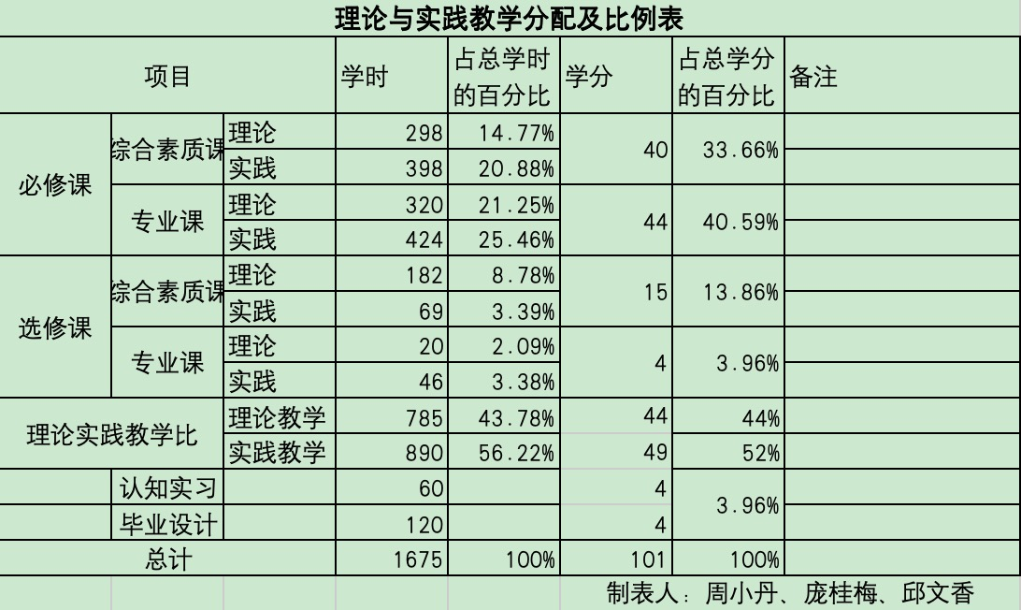

附件1-2
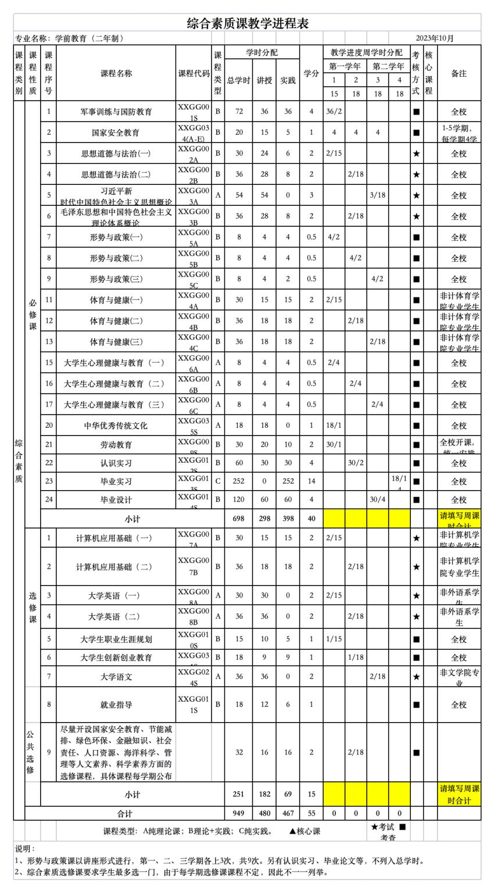

附件1-3
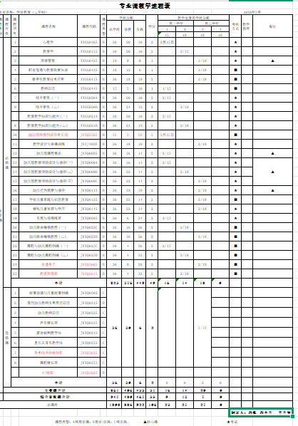

附件1-4
